КОМИТЕТ  РЕСПУБЛИКИ ТАТАРСТАН  ПО ОХРАНЕ ОБЪЕКТОВ КУЛЬТУРНОГО НАСЛЕДИЯ |  | ТАТАРСТАН РЕСПУБЛИКАСЫНЫӉ МӘДӘНИ МИРАС ОБЪЕКТЛАРЫН САКЛАУ КОМИТЕТЫ

ПРИКАЗ БОЕРЫК
№
г. Казань

Об утверждении границ территории объекта культурного наследия регионального значения «Усадьба купца Постникова», 1860-е гг. – начало XX в., расположенного по адресу: Республика Татарстан, Елабужский муниципальный район, г. Елабуга, ул. Казанская, д. 50,
д. 50 а

В соответствии с Федеральным законом от 25 июня 2002 года № 73-ФЗ
«Об объектах культурного наследия (памятниках истории и культуры) народов Российской Федерации», Законом Республики Татарстан от 1 апреля 2005 года № 60-ЗРТ «Об объектах культурного наследия в Республике Татарстан», в целях сохранения и государственной охраны объектов культурного наследия регионального значения и их территорий, как объектов градостроительной деятельности особого регулирования, п р и к а з ы в а ю:
- Утвердить границы территории объекта культурного наследия регионального значения «Усадьба купца Постникова», 1860-е гг. – начало XX в., расположенного по адресу: Республика Татарстан, Елабужский муниципальный район, г. Елабуга, ул. Казанская, д. 50, д. 50 а, согласно приложению к настоящему приказу.
2. Отделу учета объектов культурного наследия и градостроительной деятельности обеспечить внесение сведений о границах территории объекта культурного наследия регионального значения «Усадьба купца Постникова», 1860-е гг. – начало XX в., расположенного по адресу: Республика Татарстан, Елабужский муниципальный район, г. Елабуга, ул. Казанская, д. 50, д. 50 а, в единый государственный реестр объектов культурного наследия (памятников истории и культуры) народов Российской Федерации и в Единый государственный реестр недвижимости.
3. Контроль за исполнением настоящего приказа оставляю за собой.

Председатель И.Н. Гущин

Приложение к приказу
Комитета Республики Татарстан по охране объектов культурного наследия
от ___________ 2023 № ______

Границы территории
объекта культурного наследия регионального значения «Усадьба купца Постникова», 1860-е гг. – начало XX в., расположенного по адресу: Республика Татарстан, Елабужский муниципальный район, г. Елабуга, ул. Казанская, д. 50, д. 50 а

Карта (схема)
границ территории объекта культурного наследия регионального значения
«Усадьба купца Постникова», 1860-е гг. – начало XX в., расположенного по адресу: Республика Татарстан, Елабужский муниципальный район, г. Елабуга,
ул. Казанская, д. 50, д. 50 а

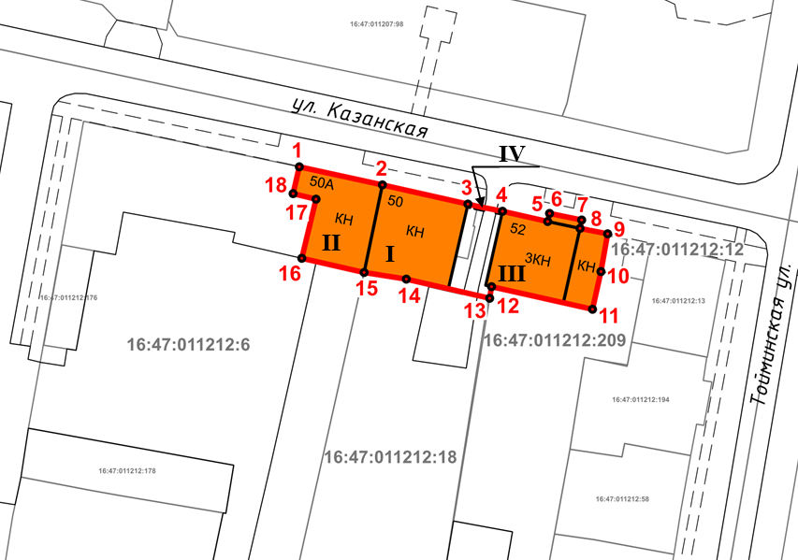
Масштаб 1:1000

Используемые условные знаки и обозначения:
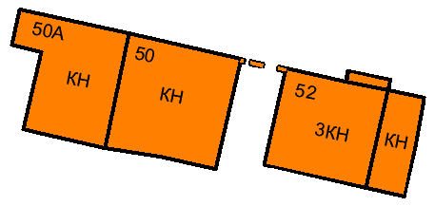 | - объект культурного наследия «Усадьба купца Постникова», 1860-е гг. – начало XX в.(ансамбль):  I - Дом жилой  II - Магазин  III - Склад  IV - Ворота
 | - граница территории объекта культурного наследия
1 – 18 | - номер характерной точки границы территории объекта культурного наследия
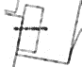 | - границы земельных участков
16:47:011212:6 | - кадастровый номер земельного участка
Картографическое описание
границ территории объекта культурного наследия регионального значения «Усадьба купца Постникова», 1860-е гг. – начало XX в., расположенного по адресу: Республика Татарстан, Елабужский муниципальный район, г. Елабуга,
ул. Казанская, д. 50, д. 50 а

Границы территории объекта культурного наследия регионального значения «Усадьба купца Постникова», 1860-е гг. – начало XX в., расположенного по адресу: Республика Татарстан, Елабужский муниципальный район, г. Елабуга, ул. Казанская, д. 50, д. 50 а, проходят:

Прохождение границ |  | Описание прохождения границ
от точки | до точки | Описание прохождения границ
1 | 3 | от точки 1 в юго-восточном направлении на расстояние 34,38 метра до точки 3 по красной линии ул. Казанская
3 | 5 | от точки 3 в юго-восточном направлении на расстояние 16,26 метра до точки 5 по красной линии ул. Казанская
5 | 6 | от точки 5 в северо-восточном направлении на расстояние 1,65 метра до точки 6
6 | 7 | от точки 6 в юго-восточном направлении на расстояние 6,52 метра до точки 7
7 | 8 | от точки 7 в юго-западном направлении на расстояние 1,07 метра до точки 8
8 | 9 | от точки 8 в юго-восточном направлении на расстояние 5,61 метра до точки 9
9 | 11 | от точки 9 в юго-западном направлении на расстояние 14,7 метра до точки 11, расположенной на земельном участке с кадастровым номером 16:47:011212:209
11 | 16 | от точки 11 в северо-западном направлении на расстояние 60,21 метра до точки 16, расположенной на северо-восточной границе земельного участка с кадастровым номером 16:47:011212:6
16 | 17 | от точки 16 в северо-восточном направлении на расстояние 12,11 метра до точки 17
17 | 18 | от точки 17 в северо-западном направлении на расстояние 4,07 метра до точки 18
18 | 1 | от точки 18 в северо-восточном направлении на расстояние 5,48 метра до точки 1

Таблица характерных (поворотных) точек
границ территории объекта культурного наследия регионального значения «Усадьба купца Постникова», 1860-е гг. – начало XX в., расположенного по адресу: Республика Татарстан, Елабужский муниципальный район, г. Елабуга,
ул. Казанская, д. 50, д. 50 а

№ | Координаты характерных (поворотных) точек  в местной системе координат (МСК-16)
№ | X | Y
1 | 471961.31 | 2302116.85
2 | 471957.71 | 2302133.39
3 | 471953.89 | 2302150.42
4 | 471952.46 | 2302157.30
5 | 471950.42 | 2302166.30
6 | 471952.03 | 2302166.67
7 | 471950.72 | 2302173.06
8 | 471949.05 | 2302172.73
9 | 471947.97 | 2302178.23
10 | 471940.46 | 2302176.90
11 | 471932.95 | 2302175.22
12 | 471937.45 | 2302155.12
13 | 471935.14 | 2302154.75
14 | 471938.95 | 2302138.15
15 | 471940.28 | 2302129.75
16 | 471943.1 | 2302117.34
17 | 471954.87 | 2302120.18
18 | 471955.97 | 2302115.61
1 | 471961.31 | 2302116.85

